Декада изящной словесности и английского языка в Аршалынской средней школе №2

С 23 января по 1 февраля 2017 года в Аршалынской средней школе прошла Декада изящной словесности и английского языка. В течение десяти дней учащиеся школы принимали участие в интересных играх и конкурсах, подготовленных учителями русского и английского языков.

Школьники узнали о начале Декады на общешкольной линейке, где руководитель школьного МО Працюк Т.В. сделала объявление о предстоящих мероприятиях. И Декада началась…

В 5 классе учитель английского языка Кудряшова А.Л. 27 января провела конкурс «Let’s speak English!» Ребята активно участвовали в разгадывании кроссворда, транскрибировали слова, разыгрывали на английском языке диалоги о своей семье, переводили поговорки и пословицы с английского, искали их аналоги в русском языке.

Все остались очень довольны полученными знаниями и сладкими призами!

28 января учитель английского языка Дудко А.В. в 3 «А» и 4 «А» провела внеклассное мероприятие «Своя игра». Целью игры учитель поставила развитие интереса к изучению английского языка, формирование навыков аудирования, закрепление изученного грамматического и лексического материала.

В игре принимали участие 2 команды. Их основная цель — правильно отвечать на вопросы и зарабатывать как можно большее число очков. Суть игры заключалась в том, что две команды отвечают на вопросы различной стоимости, по очереди. Игра состояла из трёх раундов — двух основных и финального.Каждый из основных раундов включал по 15 вопросов — 3 темы по 5 вопросов в каждой. Каждый вопрос темы имел свою стоимость — в первом раунде от 100 до 500 очков, во втором — от 200 до 1000. Чем выше цена вопроса, тем он сложнее. Вопрос появился на экране и зачитывался вслух ведущим, и команда должна была дать ответ на него. В случае неверного ответа вторая команда имела право ответить на данный вопрос и заработать очки.

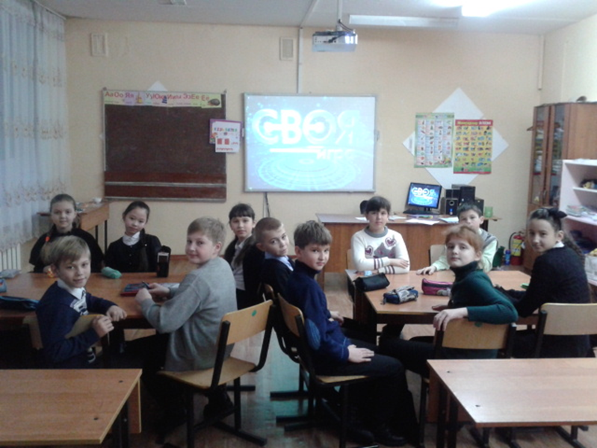

Учащиеся с большим интересом отвечали на вопросы викторины, видео вопросы, вспоминали и повторяли пройденную лексику и грамматику английского языка. В целом, атмосфера была прекрасная, детям было весело, дух соревнования и азарта захватывал, они с активно участвовали в игре. Мероприятие закончилось награждением победителей.

В целом можно сказать, что игра удалась, цель достигнута.

В рамках предметной декады «Изящной словесности и английского языка» в 8 классах учителем Шариповой С.Г. было проведено внеклассное мероприятие «Лучшие знатоки литературы».

Конкурс состоял из разных заданий: «Литературная разминка» «Писатель – не писатель», «Пословицы – перевертыши»,«Счастливый случай», «Буриме» Конкурс капитанов

По итогам конкурса лучшими знатоками литературы стала команда 8 «Б» класса.

В 7 «А» классе учитель русского языка Працюк Т.В. провела урок –игру по рассказу И.С.Тургенева «Бежин луг», где были выявлены самые внимательные читатели рассказа. Оказалось, что все детали лучше запомнили: Садвокасова Даяна, Жучков Иван, Котелевец Диана и Евсеев Костя.

А учащиеся 6 «А» класса провели исследования для конференции «Что в имени тебе моём…», поделились своими находками о значении имён друг с другом и выпустили замечательную газету «Имя любимое моё…»

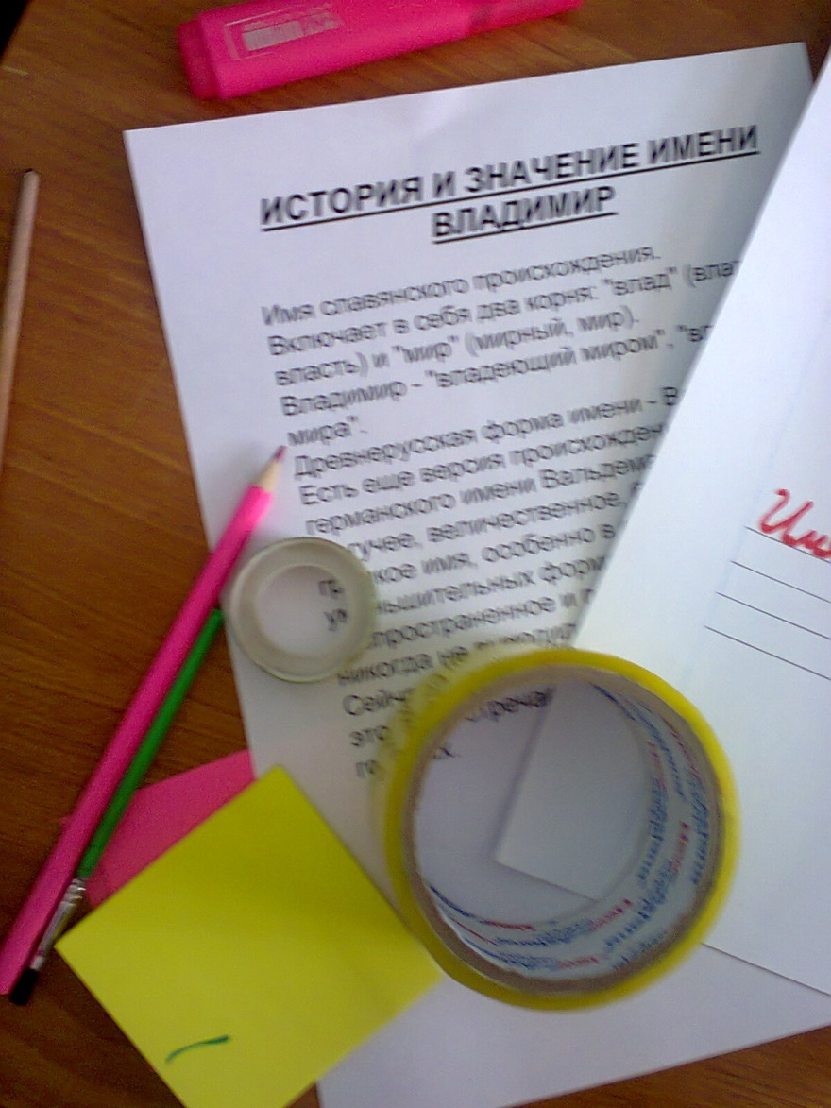

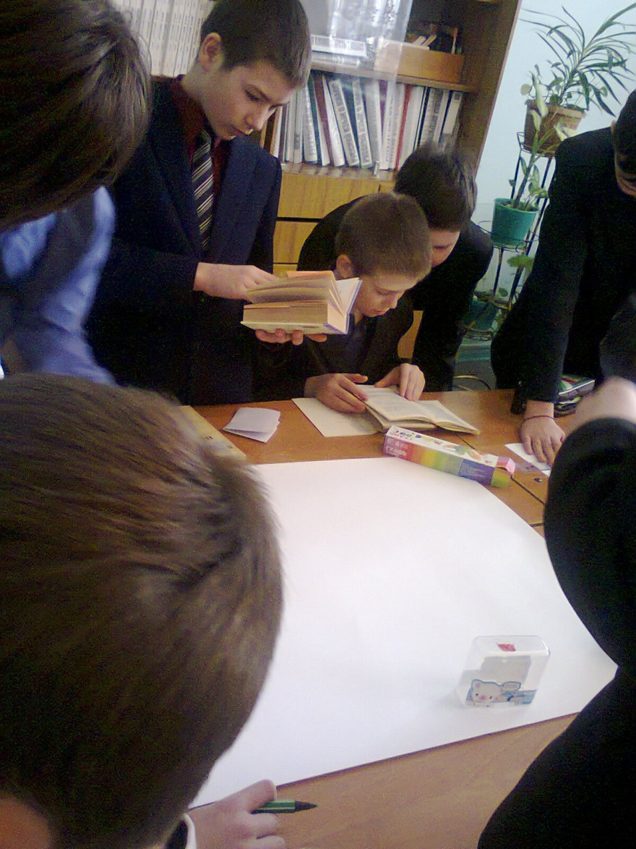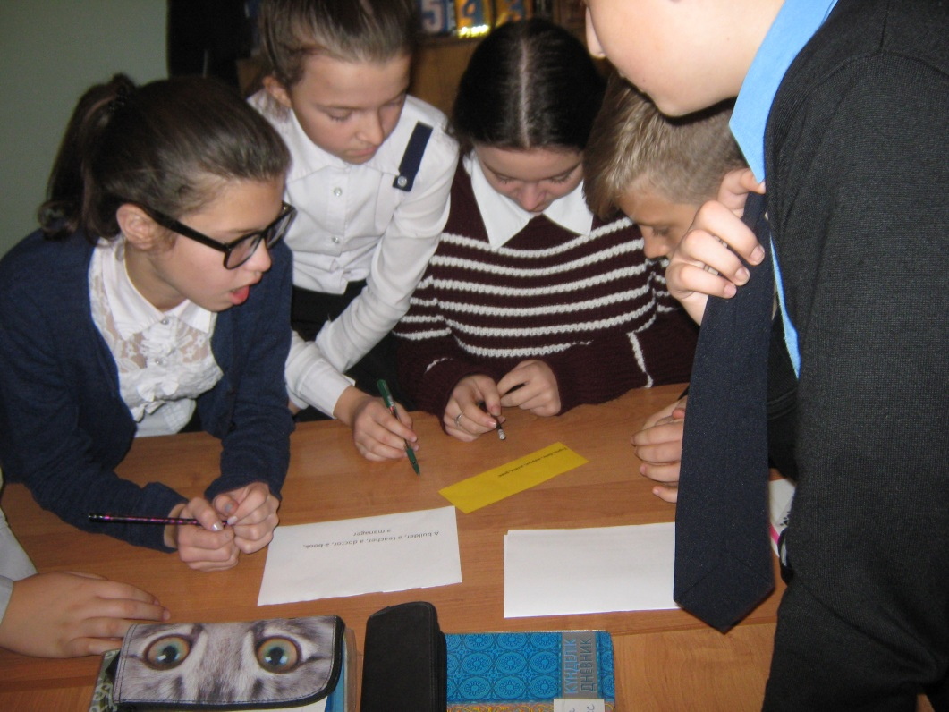

Пятиклассники также приняли самое активное участие в игре по русскому языку и блеснули эрудицией в игре «Знай великий и могучий!» А ещё они сами сочиняли стихи для ежегодного альманаха «Мои любимые стихи». В этот альманах можно поместить стихи, которые стали тебе дороги и ты хочешь ими поделиться с товарищами.

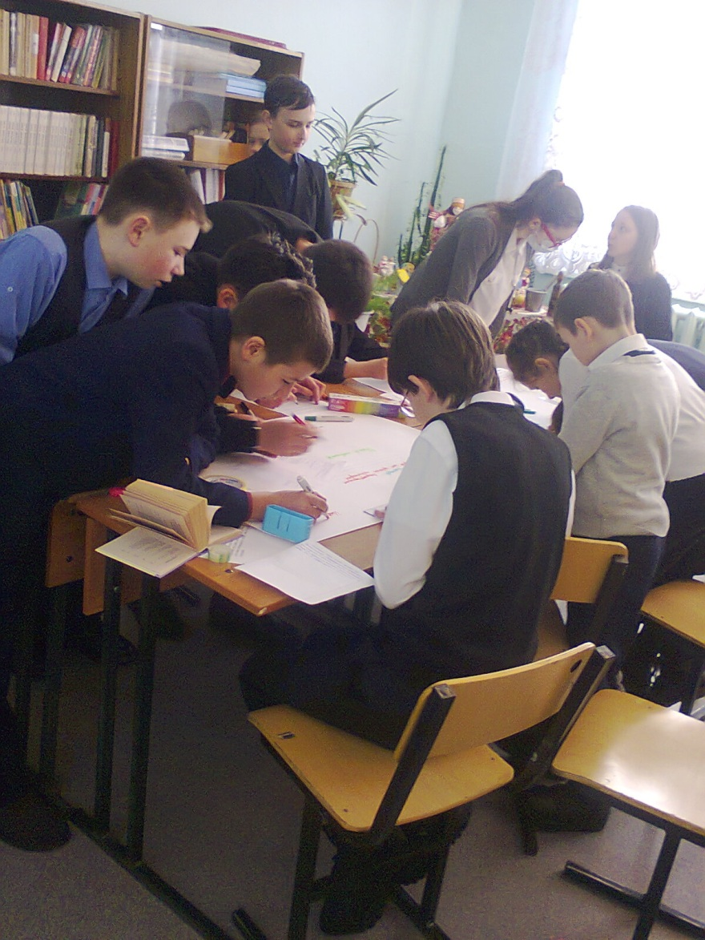

Так прошли самые интересные мероприятия Декады. Итоги подвели на общешкольной линейке.

Руководитель ШМО Працюк Т.В.